**Отчёт по практике 2.**

**Студент: Гуртякова А.П.**

**Задача:**Изучить, что такое полиморфизм и интерфейс

**Цель задания:**Ответить на вопросы, связанные с рассказанными в уроке темами и написать код, который описан в задании

**Задание:**К Вам на склад поступила новая партия рыб,  каждый вид рыб, находится со своим видовым сообществом. Напишите код, который будет отображать, какая рыба пришла и куда она попала

**Ответить на вопросы:**

Опишите своими словами

1. Что такое полиморфизм?
2. Что такое интерфейс?

**Код программы:**

using System;

using System.Collections.Generic;

class Fish

{

public string Type { get; set; }

public string Species { get; set; }

public string Location { get; set; }

}

class Program

{

static void Main()

{

// Create a list to store the fish

List<Fish> fishList = new List<Fish>();

// Add the fish that arrived at the warehouse

fishList.Add(new Fish { Type = "Лосось", Species = "Атлантический Лосось", Location = "Бак 1" });

fishList.Add(new Fish { Type = "Тунец", Species = "Желтоперый Тунец", Location = "Бак 2" });

fishList.Add(new Fish { Type = "Треска", Species = "Атлантическая Треска", Location = "Бак 3" });

// Display the fish and their locations

foreach (Fish fish in fishList)

{

Console.WriteLine($"Type: {fish.Type}, Species: {fish.Species}, Location: {fish.Location}");

}

}

}

**Скриншот работы программы:**

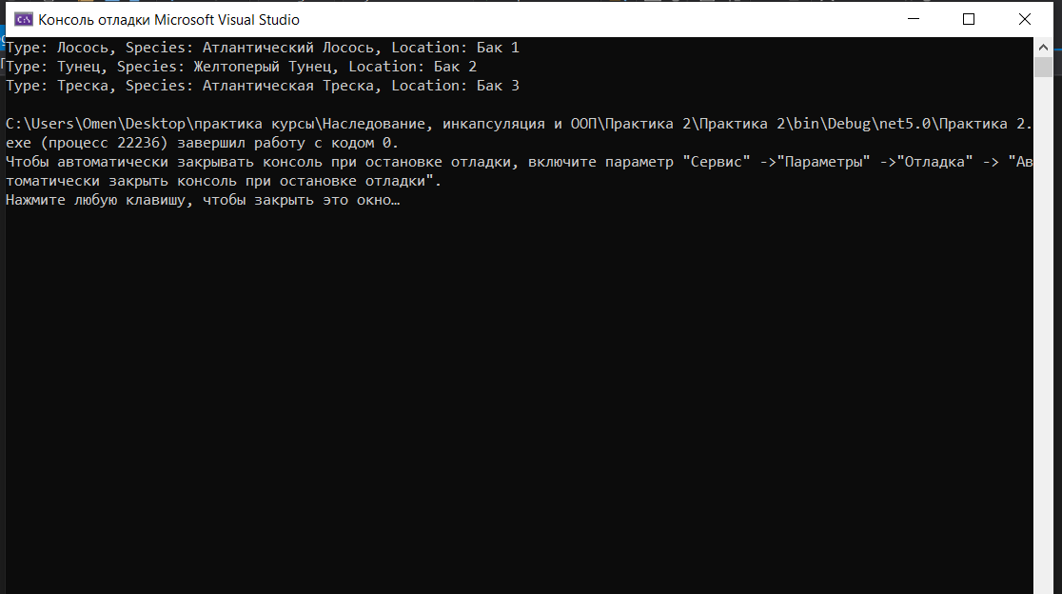

**Ответ:**

**Полиморфизм**– это способность объектов с одним интерфейсом иметь различную реализацию.

- Например, есть два класса, Круг и Квадрат. У обоих классов есть метод GetSquare(), который считает и возвращает площадь. Но площадь круга и квадрата вычисляется по-разному, соответственно, реализация одного и того же метода различная.

**Интерфейс** представляет ссылочный тип, который может определять некоторый функционал - набор методов и свойств без реализации. Затем этот функционал реализуют классы и структуры, которые применяют данные интерфейсы.

Интерфейсы могут определять следующие сущности:

Методы

Свойства

Индексаторы

События

Статические поля и константы (начиная с версии C# 8.0)